Из опыта работы педагога дополнительного образования Любимовой А.А.

«Воспитание дошкольников на основе русского народного фольклора»

В наши дни во многих школах и дошкольных учреждениях накоплен опыт в воспитании дошкольников и младших школьников на основе народной культуры. Существует множество программ обучения детей, где педагоги – фольклористы успешно решают задачи нравственного, эстетического, развития детей с помощью фольклора.
В нашем саду уже на протяжении 12 лет ведётся работа по ознакомлению дошкольников с народной культурой в рамках дополнительного образования и кружковой деятельности.
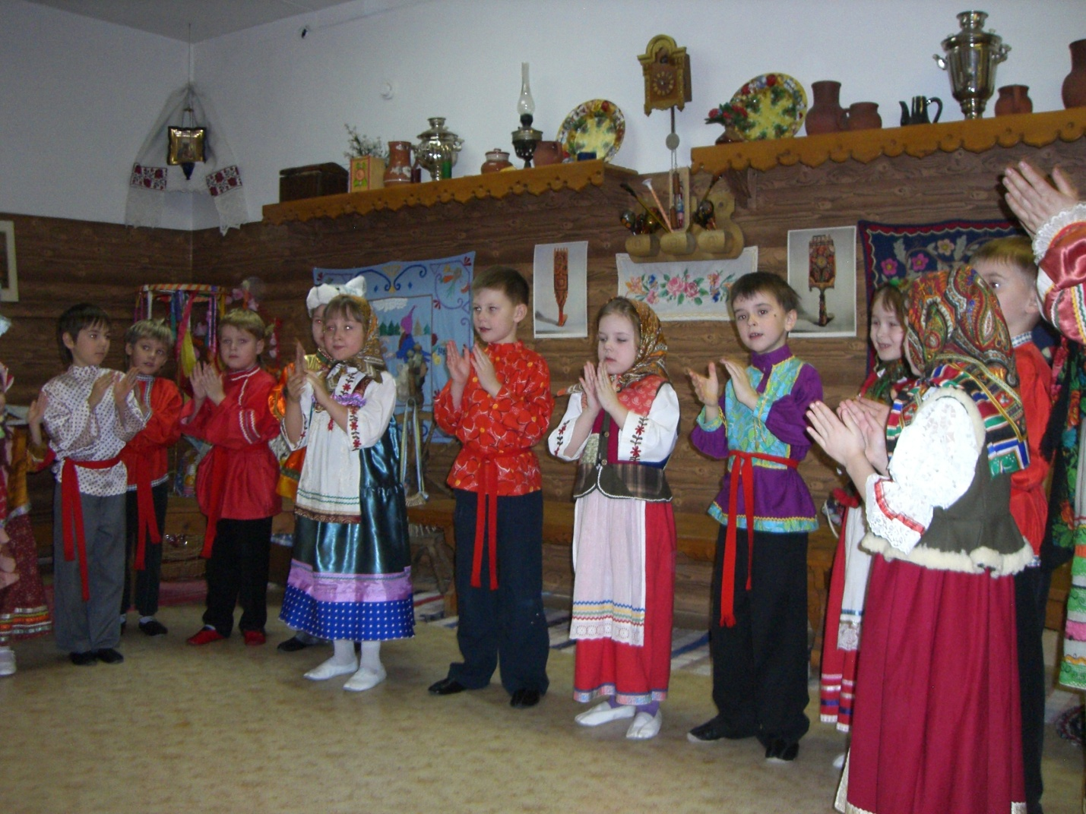
За это время был накоплен немалый опыт в воспитании детей в духе народных традиций. Разработаны и проведены циклы занятий
« Народные праздники и обряды»; « Дом как сосредоточие мудрости», « Народный календарь. Написано более 30 сценариев народных праздников, обрядов и тематических вечеров. Силами всего коллектива нашего сада регулярно проводятся народные календарные праздники в форме театрализованных представлений.

Опираясь, на проведённую работу ,мной была разработана программа
« Комплексное изучение народной культуры детьми 5-7 лет
Целью программы является – развитие познавательного интереса, к традициям народной культуры, формирование представлений о жизни своих предков, развитие исторической памяти, эмоциональной отзывчивости, уважение к своему народу и любовь к родному караю.

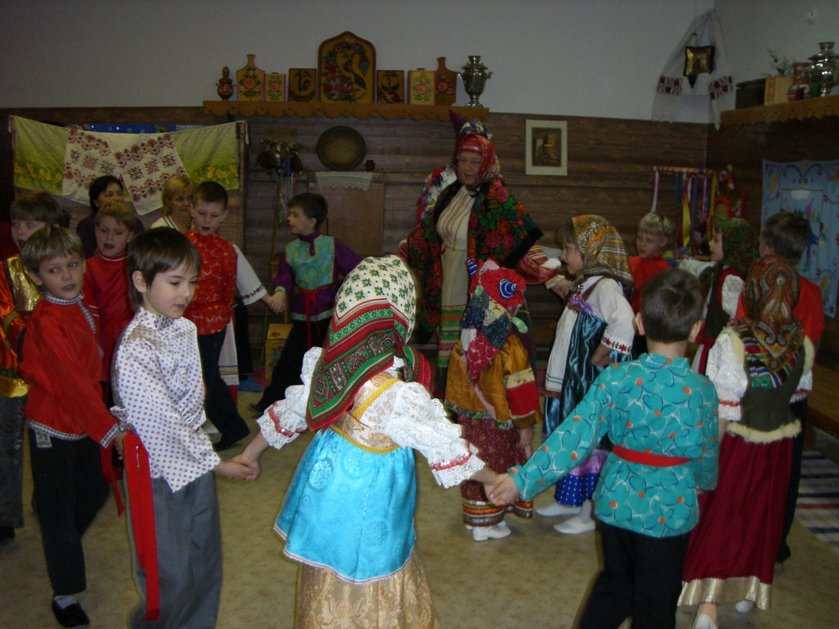

Программа имеет тематическое построение,
одна тема логически переходит в другую, охватывая многие жанры русского фольклора, и состоит из трёх разделов.
1раздел – Народоведение – формирование мировоззрения.
2раздел – Детский музыкальный фольклор – развитие способностей.
3раздел –Народные календарные праздники и обряды – своеобразный итог проведённой работы с детьми по усвоению фольклорного материала.
В каждом разделе даны особенности программного содержания согласно возрасту детей, что бы удобнее было проследить его усложнение в том, как постепенно ребёнок погружается в мир народной музыки, календарных праздников, как поэтапно накапливается музыкальный материал. Тем самым отражая динамику развития музыкальных способностей детей.
Музыкальный фольклор – явление синтетическое. В нём неразрывно связаны - музыка, слово и движение. Это практический этап освоения народной музыкальной культуры, где дети усовершенствуют свои навыки в области пения, движения игре на музыкальных инструментах и накапливают песенно – игровой репертуар.
Ознакомление детей с песенным танцевальным материалом происходит постепенно в игровой форме, что создаёт у детей интерес к занятиям, а эмоциональность в проведении занятий формирует у детей творческую активность.
Программа по ознакомлению детей с традиционной народной культурой рассчитана на два года обучения,

1й год обучения - дети знакомятся с обычаями и традициями и жизненным укладом русского народа, с жанрами фольклорной музыки, народного танца, игрового фольклора, знакомство с народными музыкальными инструментами.

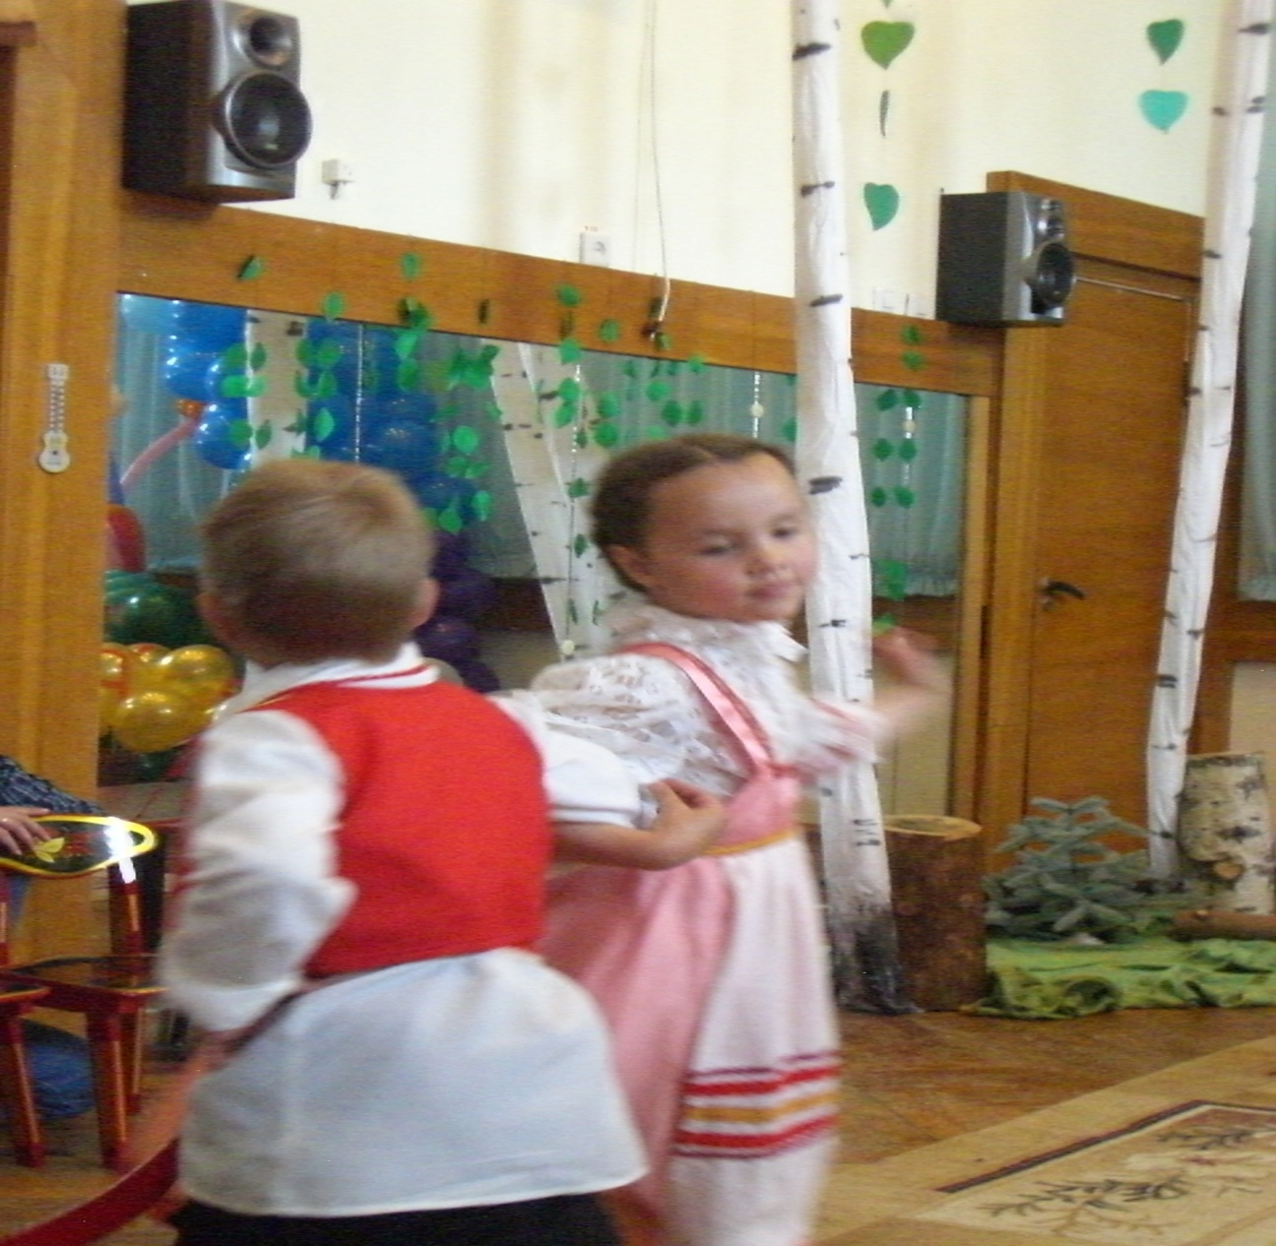

2й год обучения - отводится знакомству с народным календарём и календарно- обрядовыми праздникам.
Детский фольклор - естественный спутник жизни ребёнка, источник радостных эмоций, обладающий великой воспитательной силой.
Народные сказки и игры, песенки потешки, заклички, хороводы и пляски, являются неотъемлемой частью жизни детей.
Они веселят и успокаивают детей, пополняют словарный запас, помогают им обрести первые навыки и умения, развивают образное мышление и вовлекают детей в процесс творчества.
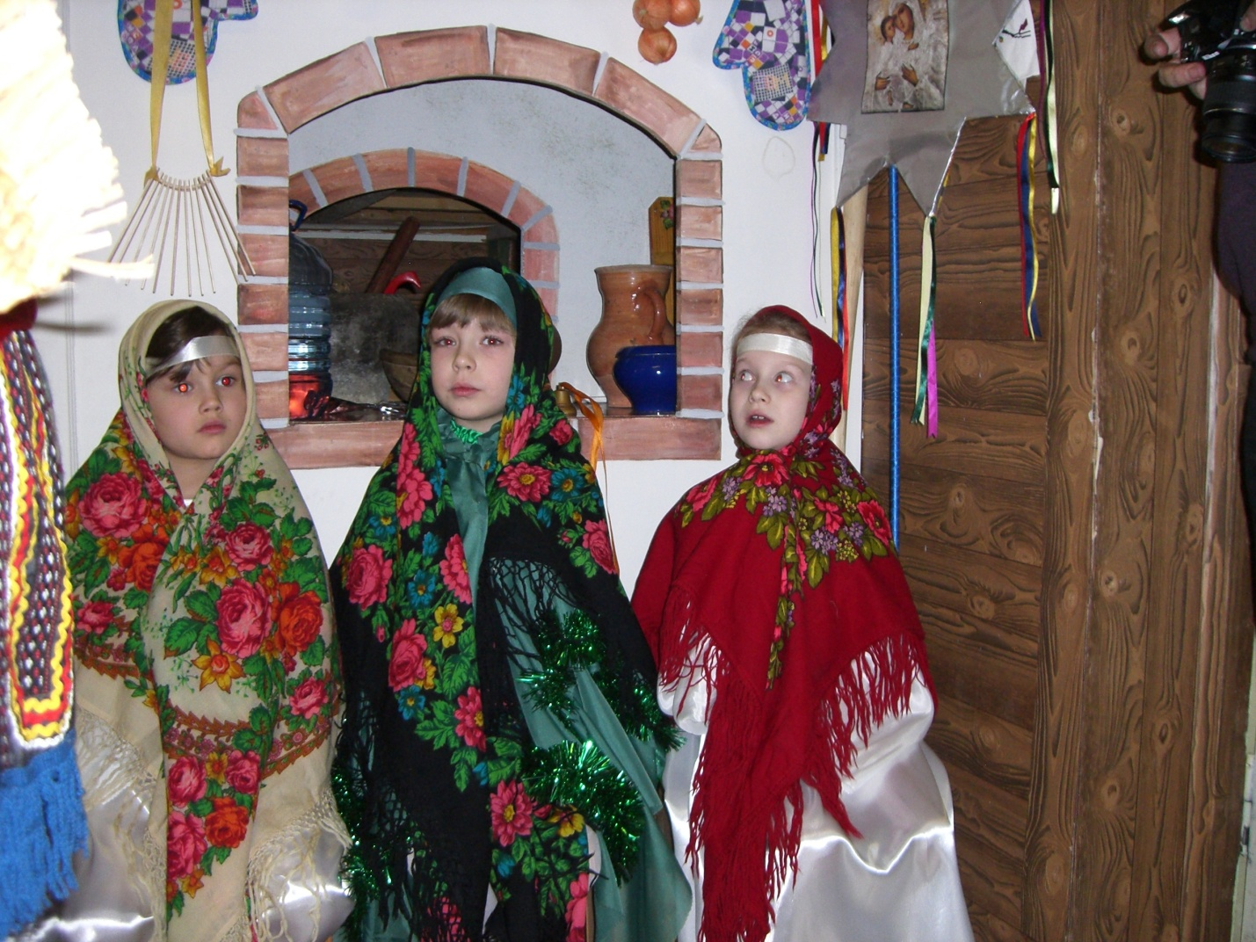

А так же ценность детского фольклора заключается ещё и в том, что с его помощью взрослый легко устанавливает с ребёнком
эмоциональный контакт, эмоциональное общение.
Поэтому программа ознакомления детей с детским фольклором предполагает совместную работу педагогов дополнительного образования и воспитателей. Педагоги детского сада помогают детям получить представления о разных видах народного искусства: устное творчество (сказки, пословицы, загадки, поговорки и т.д.) изобразительное искусство и художественные промыслы, так же на занятиях широко используется театрализованная и игровая деятельность.
Поэтому первым делом мы старались создать условия для формирования определённой среды, которая даёт возможность и педагогам и детям погрузиться в мир русского быта и русской культуры в целом. Для этого в нашем саду были произведены ряд работ по организации и оформлению специальных помещений Это мини -музей, где были собраны некоторые экспонаты народно прикладного искусства, предметы старины, игрушки, и небольшой наглядный материал. Где ребёнок мог если не потрогать руками предлагаемый предмет, то хотя бы посмотреть на картинке.
Так же в музее регулярно организуются тематические выставки такие, как: «Домашние обереги», « Обрядовая кукла», « пряничный городок», а так же выставки поделок, сделанные руками детей и их родителей.
Тема дома, домашнего уюта начинается с понятий: дом, изба, горница, хозяин – хозяйка, знакомства с убранством избы, устоев семейного уклада. Поэтому с помощью сотрудников детского сада и родителей был воссоздан интерьер русской избы, где каждый ребёнок может увидеть не только предметы старины, но и представить, как жили наши предки, потрогать домашнюю утварь, покрутить колесо прялки, посидеть на печи, или полежать на лавке.
Занятия проводимые в избушке( как мы ласково её называем), знакомит детей не только с бытом и семейным укладом своего народа, но и создаёт детям представление о народных суевериях (домовых, кикиморах ) и оберегах. Помогают понять значение вышивки и разглядеть красоту народного костюма.
«Народная изба» - это место, которое объединяет общим замыслом не только детей и педагогов, но и родителей. Родители с интересом относятся к фольклоным занятиям, а многие из них даже принимают посильное участие, в организации выставок праздников. Силами родителей были пошиты многие народные детские костюмы, принесены предметы старины.
В избушке регулярно проводятся тематические посиделки, где дети занимаются рукоделием, а так же семейные праздники с участием родителей: Дни рождения, Рождественские встречи, Капустники. Праздники это любимые мероприятие и детей и взрослых.

С темой « Календарные праздники и обряды» начинаем знакомить детей в старших и подготовительных групп. – второй год обучения.
В программу обучение входит:
1 - Знакомство детей с народным земледельческим календарём – дети узнают о народных названиях месяцев и их характерных приметах, проводится организация постоянного наблюдения за природой в разное время года.
2 - Знакомство с праздниками и обрядами народного календаря, обрядово - игровыми и песенными традициями.
3 - Организация и проведение народных праздников, развлечений.
Тема календарные праздники поделена на циклы отражающие четыре времени года и где практический материал программы подобран в соответствии с народным календарем – это, пословицы, поговорки, календарные песни, приговоры, заклички, игры и забавы, а также хороводы и пляски.
Подходя к реализации программы по приобщению детей к народным традициям через народные праздники и обряды, мы учитывали, что праздник – это синтез, прежде всего коллективного творчества. Проведение народных праздников, посиделок вечерок является продолжением работы не только педагога по фольклору, но и воспитателя, педагога Изо, физкультуры и музыкального руководителя
Например практически любая тема занятий проводимая воспитателем по ознакомлению с окружающей средой ( прилёт птиц, появление и опадание листвы, таяние снега и т.д.) перекликается с приметами того или иного дня в народном календаре.
Пример: Если на занятиях по фольклору педагог знакомит детей с праздником Петра и Павла рябинника, рассказывает о народной традиции празднования этого дня, об обрядовых действиях, песнях и играх этого календарного праздника, то воспитатель в день праздника, может принести в группу ветку рябины, рассмотреть её, дать детям попробовать на вкус, смастерить бусы.
Проводя с детьми те же наблюдения в природе, что и наши предки в отдалённые времена, воспитатель и педагог дополнительного образования, соблюдает один из важнейших принципов педагогике - наглядность. Так, подходя к теме «Народный земледельческий календарь», мы предложили воспитателям, опираясь на полученные знания, а именно: число месяцев, название каждого месяца в народном календаре, приметы месяца и времени года, перечень пословиц поговорок и народных примет, составить свой групповой народный календарь.
С помощью такого наглядного пособия дети легко усваивают пройденный материал, больше узнают о наших традициях, пополняют свой словарный запас старорусскими словами.
По возможности к каждому рассматриваемому дню народного календаря, воспитатель подбирает соответствующий наглядный материал (картинки, иллюстрации, открытки, натуральные продукты ( овощи, цветы и т.д.), предметы одежды и даже домашнюю утварь.
В целях осуществления комплексной работы педагога дополнительного образования и воспитателя в последовательной планомерной работе по программе « Народные календарные праздники и обряды», нами были выделены праздники народного календаря наиболее яркие по своей обрядности и значимости. Имея перечень каждодневных праздников, воспитателю легко ориентироваться в изменениях природы, в народных приметах, позволяет понять, как люди строили свои взаимоотношения с природой. Сообщая детям, что делали предки в этот день, ( Например после праздника осенины - Последними зёрнами с полей прикармливали птиц, а собирая на зиму рябину, всегда оставляли ягоды для синичек. ), тем самым воспитатель подчёркивал и их бережное отношение к природ.
Осмысление жизненных явлений, освоение окружающей среды и ознакомление с народными обрядами и традициями невозможны у детей без игр, песен, плясок, театрализованных представлений.
В процессе работы важно дать детям не только новые знания. В большей степени необходимо организовать их непосредственное участие, в традиционных народных обрядах, народных праздниках и театрализованных действиях, таких как – колядование на Рождество, гадание на «Святках», шумные игрища вокруг чучела с последующим сжиганием его на масленицу, закликание весны с исполнением « веснянок», закличек, завивание берёзки на троицу.
Поэтому мы ставили перед собой задачу, что бы найти такие формы работы с детьми, которые наиболее полно и доступно познакомят детей с календарными праздниками и обрядами, что бы ребёнок мог себя почувствовать не только слушателем, но и активным участникам обрядового действия.
Обряды для ребёнка – это прежде всего встреча со сказкой, где со сменой времени года меняются и персонажи. С помощью песенно – игрового репертуара, театрального действия, мы стараемся вовлечь детей в обрядовое действие. Дать возможность почувствовать себя в роли колядовщика, хозяина или хозяйки, а может и в роли ряженного.
Знакомя детей с праздником Рождества с помощью взрослых дети с удовольствием показывают кукольный спектакль - вертеп.
Проводы зимы или Масленица – это массовое народное гулянье . Такой праздник мы проводим на улице с детьми и взрослыми . Обрядовое действие: общие хороводы, игры, пляски, состязания, поедание блинов, сжигание чучела несёт не только эмоциональные переживания но так же и воспитательные и познавательные функции.

Календарные весенние праздники более ориентированы на детей, и на их роль в том или ином обряде. Песенный и игровой репертуар более простой, это и заклички, веснянки, потешки. На праздник « сороки» дети с удовольствием изготавливают птиц из бумаги или теста, потом выкрикивая ту или иную закличку развешивают их на деревья.
Весна это пора хороводов, весёлых игрищ. На основе хороводных и игровых песен можно провести с детьми обряд завивание венков на
« Красную горку» или обряд завивания берёзы на «Троицу»
В таких театрализованных постановках можно использовать и сказочные народные персонажи, такие как : Баба Яга, Леший, кикимора Это создаст более сказочную обстановку и поможет детям лучше запомнить тот или иной обряд.
Организация и проведение праздников занимает особое место в учебно-воспитательном процессе.
В процессе проведения праздника идёт закрепление расширения знаний, применение их на практике в коллективном творчестве, так как праздник включает живое слово, звуки, краски, ритм, движение, форму. Календарные праздники – это своеобразный итог проведённой работы с детьми по усвоению фольклорного материала, и мощный фактор положительного воздействия на эмоциональную сферу ребёнка. Они являются ненавязчивой формой приобщения детей к народному творчеству.

